NOTÍCIAS DE “O MANDACARU”

www.mandacarudaserra.com.br

S.O.S. Cachoeira – 27.08.2009

O ENIGMA KAFKARLOWSKIANO
(Livramento de Nossa Senhora – Bahia)

Perdidos no caminho,
sem Maiakóvski
Raimundo Marinho
De várias maneiras, eles chegam!
Possuem um jeito sorrateiro de chegar.
Uma vez a postos, com palavreado bonito,
destruíram nossas matas,
sem nos indenizar.
E NÃO DISSEMOS NADA!
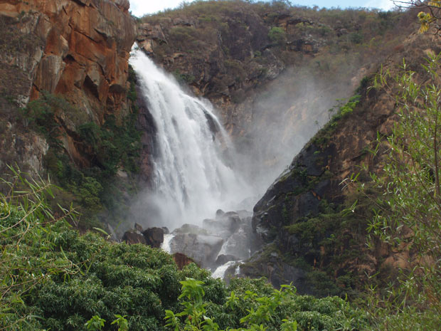
Tomaram a roça de nossos colonos
e a terra antes repartida.
Deram-nas aos oportunistas.
E NÃO DISSEMOS NADA!
Secaram e mataram nossos rios,
outrora de águas cristalinas,
onde, meninos, mergulhávamos.
E NÃO DISSEMOS NADA.
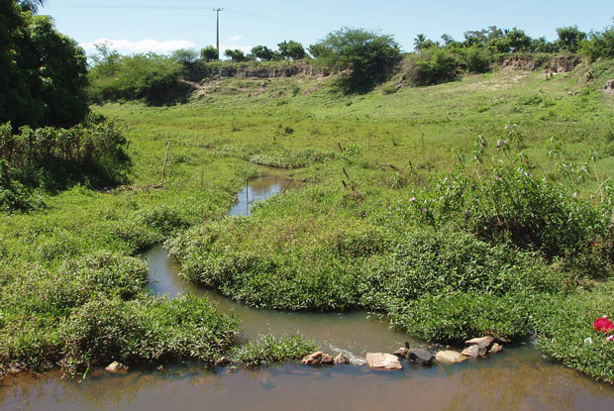

Levaram as praias de areia dos nossos rios,
onde brincávamos e pescávamos piabas.
E NÃO DISSEMOS NADA!
Na verdade, putrefaram nosso Rio Brumado,
que se tornou pantanoso.
E NÃO DISSEMOS NADA!
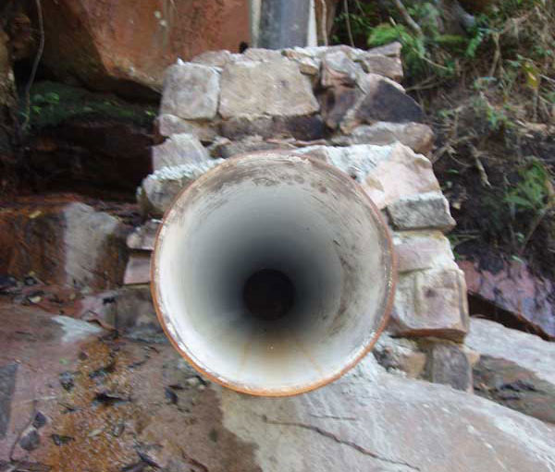
Lançam veneno em nossos campos,
contaminam animais, hortas, frutas e a água.
E NÃO DIZEMOS NADA!
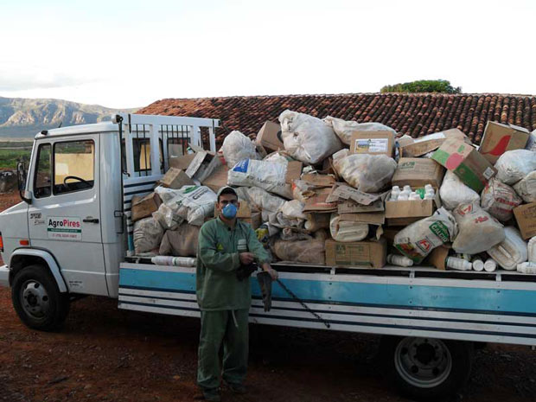
Transformam em carvão
árvores raras da nossa caatinga,
dizendo trazer o progresso.
E NÃO DIZEMOS NADA!
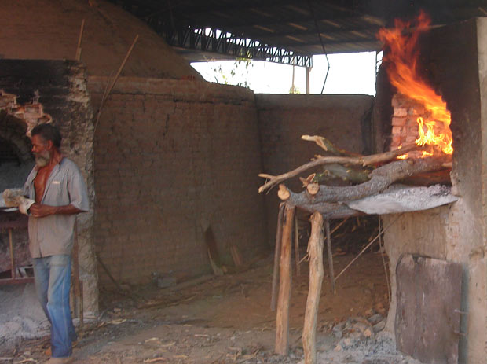
Dilaceram as serras, rasgando a vegetação,
para roubar o nosso quartzito.
E NÃO DIZEMOS NADA!
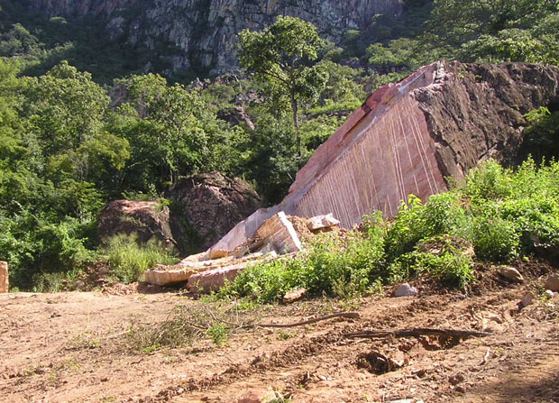
Apagam nossa história,
na agonia do desmoronamento
de nossos monumentos.
E NÃO DIZEMOS NADA!
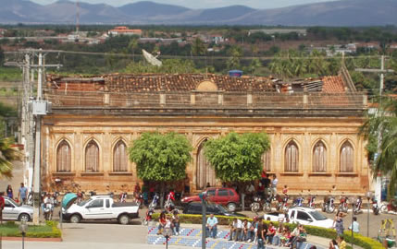
Desvirtuam o sentido de nossos votos,
mentem para nós, roubam nosso dinheiro.
E NÃO DIZEMOS NADA!
Degradam as escolas onde nossas crianças estudam,
debocham de nós.
E NÃO DIZEMOS NADA!
Gastam nosso dinheiro, brincam com nossa saúde,
em hospital de faz de conta.
E NÃO DIZEMOS NADA!
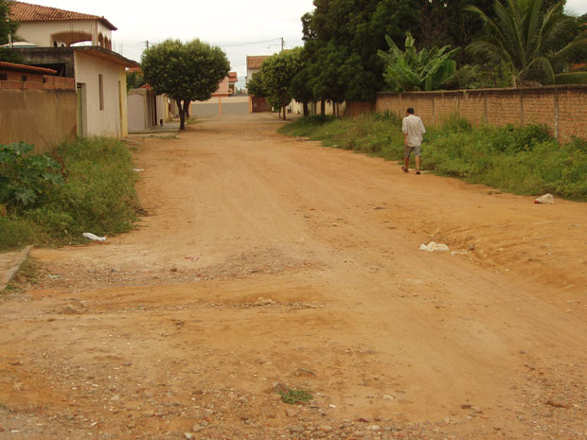
Moramos em ruas escuras, sem calçamento,
esburacadas, cheias de matos e poeirentas.
E NÃO DIZEMOS NADA!
Fecham nossas calçadas,
depositam entulhos em nossas ruas,
não corrigem os erros.
E NÃO DIZEMOS NADA!
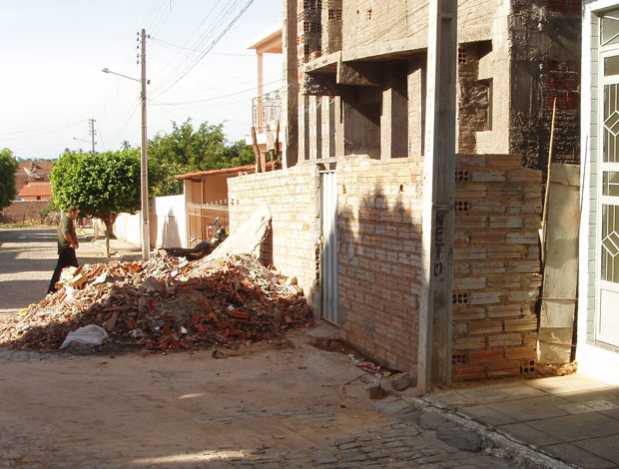
Assim como mataram nossos rios,
vão matar a nossa cachoeira.
E o que fazemos nós?
NÃO ESTAMOS DIZENDO, NEM FAZENDO NADA!
Triste, muito triste! E eles se aproveitam,
porque sabem que, na verdade,
o que estamos dizendo
é que NÃO SOMOS NADA!
E o que não é nada
pode acabar se misturando
aos dejetos dos esgotos!
(Clique em http://www.bethynha.com.br/maiko.htm
para ler o poema de Eduardo Alves da Costa,
“No caminho, com Maiakóvski”).

S.O.S Cachoeira– 01.08.2009

Ameaça ainda preocupa moradores
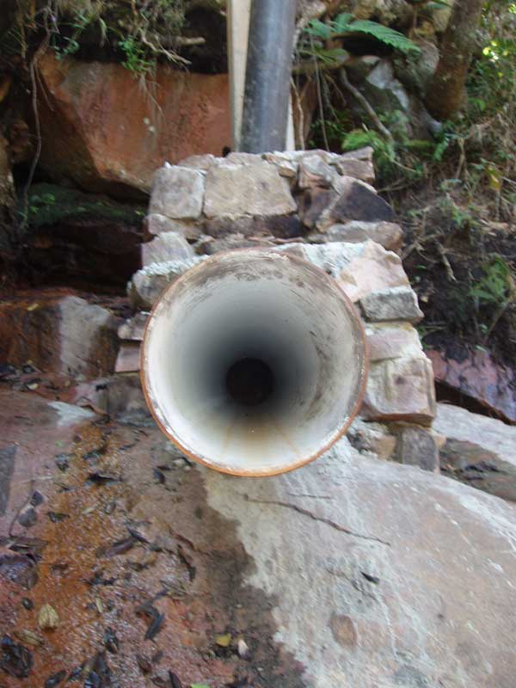
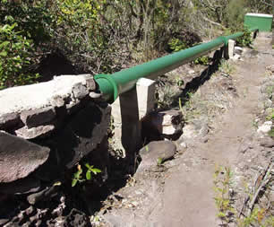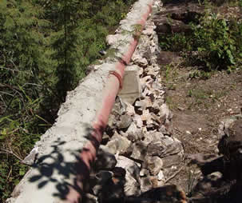
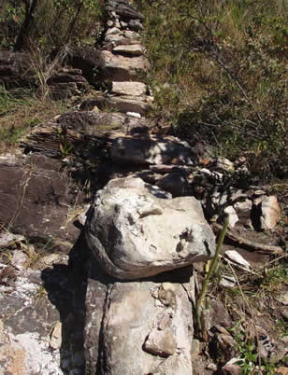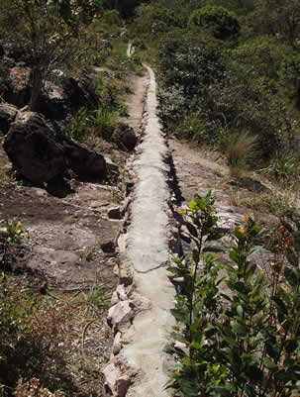
Surgiu boato de que os dejetos dos esgotos de Rio de Contas já estavam sendo escoados para o Rio Brumado, através do novo sistema em implantação naquela cidade. Não é verdade, pelo menos até o último dia 29 de julho, conforme verificou O Mandacaru. Mas se nada for feito, é somente uma questão de tempo, talvez antes do final deste ano.
Pela disposição da Embasa em insistir nessa aberração, apoiada por autoridades inconseqüentes, só uma decisão judicial para barrar o infame propósito. A representante local do Ministério Público recebeu duas representações contra, mas não consta que tenha se manifestado. Independente disso, qualquer pessoa ou grupo poderá mover ação popular, na Justiça, contra esse crime ambiental.
Há indícios suficientes de descaso da Embasa em relação aos moradores de Livramento de Nossa Senhora e Dom Basílio. Não divulgou qualquer estudo de impacto ambiental nem eventuais autorizações dos órgãos ambientais, liberando o despejo na forma prevista; e não realizou, antes, como seria exigido, qualquer contato com as populações em risco.
E, pior ainda, não respondeu ao questionamento feito, inclusive através da mídia, sobre o motivo do desvio do despejo da Cachoeira do Fraga, já que garante que os dejetos serão tratados e não prejudica nem o banho. E, como argumenta o prefeito de Livramento, se as quedas d’água funcionam como purificadores, por que não se começou do Fraga, para aumentar a segurança?
Situação vergonhosa foi a camuflagem da Embasa, no Fraga, para tentar esconder o tubo de esgoto, que agredia e ainda agride a paisagem, no ponto turístico mais visitado da região. O tubo foi coberto com pedra e cimento. Onde isso não pode ser feito, devido à altura, o cano foi pintado de verde, para ser confundido com a vegetação.
O despropósito foi tão grande que há trechos da tubulação que só foram cobertos na parte que o visitante poderia enxergar, como mostram as fotos. E mais, usou pedras de uma histórica “cerca de pedra” existente na área, já incorporada ao patrimônio ambiental do lugar, sendo parcialmente destruída (veja fotos). Se não autorizaram, os donos poderão pedir reparação, inclusive em juízo.
O assunto continua a repercutir, inclusive entre pessoas e a mídia de outras regiões.
Quem tiver dúvida sobre os estragos que os dejetos vão causar no Rio Brumado e na Cachoeira de Livramento, visite o sistema semelhante que a Embasa implantou em Sauipe, litoral norte da Bahia. A população acreditou nas promessas e hoje amarga e luta para combater os problemas surgidos.

Comentário – 21.07.2009

Povo, esses cidadãos engabelados!

Jornalista Raimundo Marinho
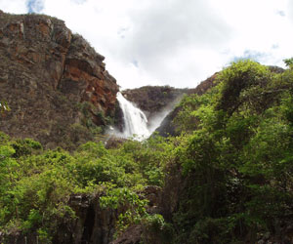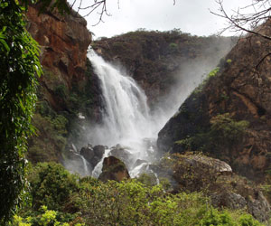
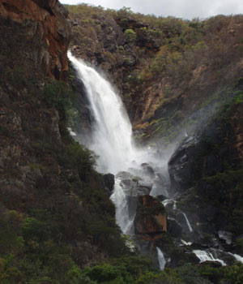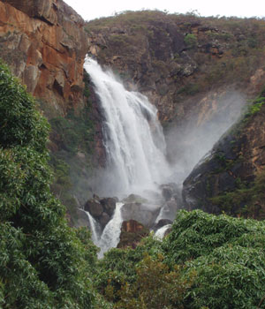
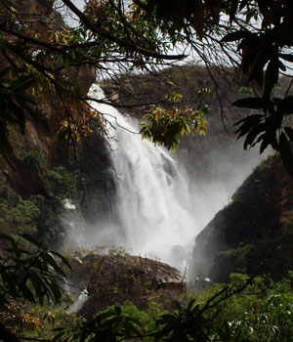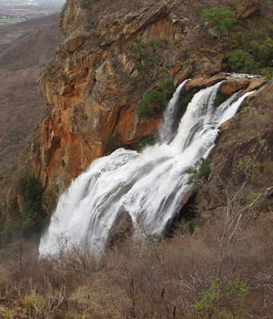
Cada vez mais os atos dos políticos ladrões e incompetentes me convencem de que a miséria humana se espelha mais nos jalecos e casacos do que nos trapos e farrapos. Nunca antes nesta República a promiscuidade entre o público e o privado, sob a direção daqueles cidadãos, foi tão acintosa. Até ligações familiares, âmbito privado mais genuíno, passaram a balizar decisões que deveriam ter por parâmetro o interesse público. Vide a lama que escorre, atualmente, das cavernas secretas do Congresso Nacional.
Mas aqui, no tupiniquim, não tem sido diferente, haja vista o absurdo interesse paroquial na insistência em justificar, por exemplo, o ato insano de contaminar e ameaçar de extinção a bela Cachoeira de Livramento de Nossa Senhora, prestes a servir de depositário dos dejetos sanitários da vizinha cidade de Rio de Contas, sob o patrocínio da empresa estatal de água e saneamento. Nenhum “pinicão” do Estado da Bahia, sob a responsabilidade da Embasa, deu certo. Basta visitar o de Livramento e o de Vitória da Conquista, para fazer a constatação.
E o que está sendo implantado em Rio de Contas é exatamente um moderno “pinicão”, obra em flagrante contramão dos movimentos mundiais e ações em defesa do meio-ambiente e proteção da saúde humana, com programas de descontaminação de rios, como é o caso do Rio Joanes, que abastece parte da capital baiana. Indignados com essa falta de pudor administrativo e descaso para com o interesse público, ecos de reprovação surgem entre a população de Livramento, principalmente os jovens.
É muito justo, pois serão eles e seus filhos que mais sofrerão as conseqüências no futuro. Os meios de luta, lamentavelmente, são insipientes, notadamente quando se tem do lado contrário a mais alta autoridade do município e seus áulicos. Não demora e eles cumprem os mandatos temporários e sairão da administração, se mudarão da cidade, mas já terão puxado a descarga sobre o futuro do nosso meio ambiente e sobre a cabeça da população.
Por isso, toda mobilização é pouca, para barrar tal desatino ou, quando nada, deixar claro que promessas vãs de que vai haver monitoramento e esclarecimentos engabelatórios não conseguem esconder o óbvio: falta competência dos governantes para encontrar outra opção de lançamento dos dejetos, quanto mais para garantir o que anunciam e prometem. Antes disso, registre-se, mais uma vez, que a pergunta crucial, com relação ao assunto, ainda não foi respondida: se os esgotos serão tratados e não farão mal algum, porque o despejo foi desviado da cachoeira do Fraga, em Rio de Contas?
Na última semana, o estudante Flamarion Barbosa postou um vídeo no site You Tube (clique em http://www.youtube.com/watch?v=tZbBHSt59HE), sob o título “Salve nosso Véu de Noiva”, que realizou com um grupo de jovens, indignados com a decisão da Embasa de canalizar os esgotos para o Rio Brumado, perto do ponto onde começa a Cachoeira de Livramento (“Véu de Noiva”). É também de jovens a grande maioria das mensagens que recebemos manifestando a mesma indignação.
A tentativa dos interesseiros em desqualificar as denúncias veiculadas através da mídia, com ênfase no trabalho deste jornalista, tem produzido efeito contrário, pelo quanto escandalosa e absurda é a decisão da Embasa. Integrantes do governo municipal, por razões que não confessam, embora minoria, tem encampado, vergonhosamente, a posição oficial, sabidamente de interesse restrito e totalmente deslocada no tempo e contrária à preservação ambiental preconizada na Constituição Federal.
Mas, sabemos, também, que servidores conscientes estão desconfortáveis dentro do governo, por ser contra a idéia do chefe, mas sem poder externar isso publicamente. Nesse sentido, é de se louvar a posição firme, política e ecologicamente correta, não sabemos se ainda mantida, mas já tornada pública, do presidente do Legislativo Municipal, Ilídio de Castro, da bancada governista: “Mesmo que a água venha a ser tratada, nós, vereadores, nos posicionamos contra, porque não temos a certeza de que isso ocorra 100%”. (Jornal A Tarde, 28.06.2009, página A 13)
Nessa mesma edição de A Tarde, foi atribuída ao prefeito Carlos Batista, que é médico, a seguinte afirmação: “A diretoria da Embasa me informou que o projeto é muito avançado e vai fazer com que a água que chega à cachoeira tenha um número bem inferior de coliformes, diferente do que estão apregoando na cidade” e que “A própria queda d’água já elimina uma porção de micro-organismos que não podem viver em contato com o oxigênio”. Que absurdo, usar a cachoeira para tratar dejetos de esgoto!
Ou seja, confirmou o risco para a cachoeira, sem se quer admitir a alternativa de se lançar os dejetos em terra, livrando o rio da contaminação. O medo da população justificou-se mais ainda na imprecisão dos termos usados pelo médico/prefeito: “...número bem inferior de coliformes...”, sem dizer quantos, e “... elimina uma porção de micro-organismos...”, tudo sem definição.
Para uma parte dos moradores da cidade, de fato, o risco de contaminação bacteriana é menor, não pelo que disse o prefeito, mas porque, após a cachoeira, a água é submetida a uma grande quantidade de cloro (outro risco para a saúde), na estação de tratamento. Mas e as comunidades - um total de 48 núcleos - que consomem a água bruta? Além disso, o rio morrerá antes da água ser tratada.
“Esse cidadão” sugere a leitura da fábula: “Quando os burros montam nos cavalos”, ou algo perecido, de autor desconhecido.
Poesia – 21.07.2009

CACHOEIRA PEDE PRA RIO NÃO MORRER

José Maria de Jesus (jmpedagogo@bol.com.br)

LIVRAMENTO TERRA BELA
ÉS OASIS DO SERTÃO
GENTE BOA TEM... É VERDADE!
MAS ESTÁ FALTANDO AÇÃO.
ESTÃO QUERENDO ACABAR
COM O QUE DE BELO TEMOS
TÃO QUERENDO CONTAMINAR
A ÁGUA QUE NÓS BEBEMOS.
NOSSA CACHOEIRA É LINDA
DE TÃO BELA FAZ INVEJA
PRA CIDADES QUE NÃO TEM.
MAS ESTÁ FALTANDO AINDA
CORAGEM PRA TODOS NÓS
PRA EVITAR O QUE AI VEM.
VEM SUJEIRA DE ESGOTO
QUE VAI IRRIGAR A PLANTAÇÃO
MUITA COISA QUE NÃO PRESTA
PARA AS CASAS DA POPULAÇÃO.
NOSSOS RIOS TÃO SE AFOGANDO
COM TANTA POLUIÇÃO
ESTÃO PEDINDO SOCORRO
PRA NÃO ENTRAR EM EXTINÇÃO.
RIO BRUMADO E TAQUARI
LEMBRO-ME MUITO BEM,
QUE EU JÁ NADEI ALI.
HOJE SÓ ESGOTO SE VÊ
E O RIO OFEGANTE A MORRER
O QUE DEVEMOS FAZER??
APENAS OBSERVAR E VÊ-LO DESAPARECER?
NÃO SEI O QUE HOUVE MEU DEUS!
FIZESTE TUDO PERFEITO
MAS NÓS SERES HUMANOS
SOMOS TODOS IMPERFEITOS.
SERÁ QUE AINDA TEM JEITO
DE REVERTER A SITUAÇÃO
QUEM DESTERÓI NÃO TEM RESPEITO
É TAMBÉM SEM CORAÇÃO.
GENTE MÁ, GENTE EGOISTA
É QUEM NÃO PENSA NO OUTRO
FAZ QUALQUER MAL POR DINHEIRO
MESMO QUE CAUSE DESGOSTO.
MAS CADA UM PODE SER
AJUDANTE PARA UM MUNDO MELHOR.
POR ISSO DEVEMOS FAZER
TUDO QUE FOR POSSÍVEL
PRA EVITAR O PIOR!

Saneamento – 24.06.2009

População quer água 100% pura
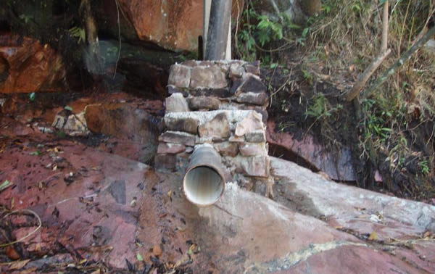
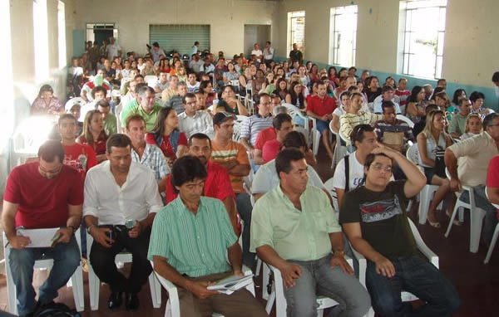

Adutora (alto) pronta para despejar dejetos no Rio Brumado, que poderão afetar Livramaento
Pelo que reafirmou, através de seus representantes, na “reunião comunitária” que realizou, dia 22 de junho, em Livramento de Nossa Senhora, Bahia, “com o objetivo de esclarecer a população”, a Embasa (Empresa Baiana de Águas e Saneamento) vai mesmo despejar no Rio Brumado, afetando uma das mais belas cachoeiras do Brasil, os dejetos a serem coletados pelo sistema de esgotamento sanitário da vizinha cidade de Rio de Contas.
Durante o encontro, solicitado e conduzido pelo prefeito de Livramento, Carlos Roberto Souto Batista, os representantes da Embasa Virgílio Bandeira Chagas Neto e Júlio César Rocha Mota fizeram um minucioso relato dos processos de tratamento de água e do esgoto gerado pelos aglomerados urbanos, demonstrando os riscos, principalmente para a saúde humana, resultantes da falta de tratamento e mostraram as tecnologias hoje disponíveis para solução do problema.
De forma bastante didática, esforçaram-se para deixar claro que os meios atualmente aplicados no referido tratamento eliminam qualquer risco para a saúde da população e as lavouras, desde que haja o monitoramento adequado. Em conclusão, garantiram que será dessa forma que acontecerá com relação ao sistema de Rio de Contas, em implantação, que em nada prejudicará, segundo acrescentaram, as populações a vazante.

CONTRA POLUIÇÃO DO RIO
No tempo para perguntas, várias pessoas se manifestaram, entre elas, alguns vereadores de Livramento, que foram unânimes em condenar a poluição do Rio Brumado e da Cachoeira de Livramento, mas também aceitaram os esclarecimentos da Embasa. Os principais questionamentos e preocupações, entretanto, partiram de pessoas do auditório, que ficou lotado, em sua maioria de servidores municipais.
Houve forte manifestação de inconformismo contra o lançamento dos dejetos da cidade Rio de Contas no Rio Brumado, mesmo com a garantia, dada pelos representantes da Embasa, de que serão tratados antes. Principalmente entre os jovens, a preocupação maior, além dos riscos para a saúde da população e contaminação das lavouras, foi em relação à possibilidade, no futuro, de morte do rio e da cachoeira de Livramento.
Uma senhora polarizou a platéia ao alertar, com veemência, na sua visão leiga, para os graves riscos representados pelo que chamou “porcarias” que virão de Rio de Contas e indagou do diretor da Embasa se não haveria outro lugar para despejá-las, que não fosse o Rio Brumado, ao que ele respondeu que “só no céu”.
Os representantes da Embasa foram categóricos em dizer que os dejetos serão lançados no Rio Brumado somente depois de passar por moderno processo de tratamento. Negaram qualquer risco para a saúde da população que vive rio abaixo, bem como a possibilidade de contaminação das lavouras e que, para tanto, o sistema será devidamente monitorado.

SE POR ACASO, NÃO DER CERTO?
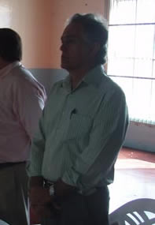

Engenheiro Eduardo Araújo: "Só no Céu"
Para reforçar a afirmação, o diretor da empresa, Eduardo Araújo, chegou a afirmar que se o sistema anunciado não der certo, será implantado equipamento auxiliar de desinfecção. Ante ponderação do jornalista Raimundo Marinho, de que o “se não der certo” poderia induzir falta de confiabilidade, ele reagiu exasperado, dizendo que isso era uma maledicência do jornalista, alertando a platéia para que, se isso fosse colocado no “seu blog” (do jornalista), seria mentira. Ou seja, era para colocar que ele não disse o que disse.
Aliás, o Sr. Eduardo Araújo, que se declarou casado com uma livramentense (prima da primeira dama do município de Livramento, D. Suzete Spínola), pareceu mais preocupado em desqualificar as denúncias da mídia contra a poluição do Rio Brumado, especialmente as feitas pelo jornalista Raimundo Marinho, dizendo que eram mentiras. Aparentemente nervoso e irado, por várias vezes, ameaçou abandonar a reunião.
Disse que não estava ali para ouvir as queixas, na forma como eram colocadas. Invocando sua condição de marido de uma livramentense, falou repetidamente do apreço que tinha pelo lugar e do seu empenho no projeto, o que fez um jovem da platéia indagar se ele desejaria um “Prêmio Nobel” por isso. Até quem acompanhou a reunião pelo rádio (Portal FM) percebeu e se surpreendeu com o tom professoral, imperial e arrogante do engenheiro da Embasa.
O professor José Maria de Jesus, diretor do Colégio Estadual Edivaldo Machado Boaventura, de Livramento, e um grupo de jovens liderados pelo jornalista Mauri Castro e o estudante Flamarion Barbosa, tentaram apresentar fotos mostrando aspectos da poluição do Rio Brumado e da situação do esgotamento sanitário, mas foram impedidos. O prefeito Carlos Batista deu a permissão, segundo ele, democraticamente, mas para depois da reunião, que durou mais de três horas e o salão já estava vazio.

PREFEITO GARANTE MONITORAR
Ao encerrar o encontro, o prefeito Carlos Batista reafirmou seu apoio, “como médico e como gestor”, como declarou, à iniciativa da Embasa. Também manifestou protesto e desagrado contra a atuação do jornalista Raimundo Marinho, a quem se referiu apenas como “esse cidadão”, dizendo que ele “só erra contra nossa administração”. O prefeito não gostou de o jornalista ter publicado que ele, ao apoiar a decisão da Embasa, ficou contra Livramento.
Carlos Batista foi enfático ao declarar que “eu vou monitorar esse projeto”, e que “vocês podem me cobrar, que eu vou monitorar esse tratamento (da água e esgoto). Defendo aqui, em Salvador, seja onde for, eu defendo minha posição”. Incisivo, chegou a se emocionar, lembrando que mora em Livramento há 30 anos e que “nesses 30 anos nunca vi monitoramento”, referindo-se à água e aos esgotos.
De conclusivo mesmo, em relação à acalorada “reunião comunitária”, ficou, de um lado, a convicção dos manifestantes da platéia de que o melhor é não despejar no Rio Brumado, mesmo tratadas, as “porcarias” (como denominou a dona de casa indignada) da cidade de Rio de Contas.
E, de outro, a indiferença da Embasa, confirmando que vai mesmo fazer o lançamentos dos resíduos em nosso santuário ecológico. Cartazes dispostos no local e alguns pronunciamentos apontaram que a decisão da Embasa está na contramão da preocupação global diante da poluição ambiental. E dos próprios projetos oficiais, na Bahia, destinado à descontaminação e recuperação de correntes fluviais.

O QUE FICOU SEM RESPOSTA
Os técnicos da Embasa deixaram sem resposta ou, se responderam, não convenceram, o seguinte:
1. Se o tratamento dos dejetos (“porcarias”) é realmente confiável, por que o despejo foi afastado das proximidades da cidade de Rio de Contas e da Cachoeira do Fraga?
2. Por que insistir em lançar justamente no rio, se há a opção terrestre (já que no céu não é possível, como pensou o diretor Eduardo Araújo), inclusive em lagoas para reaproveitamento por Rio de Contas, na irrigação, por exemplo?
3. Porque não foram disponibilizados aos participantes da reunião cópias de documentos autorizadores do despejo, pelos órgãos ambientais, e do relatório referente ao estudo de impacto ambiental, a partir do ponto de lançamento dos resíduos?
4. Solução para as cerca de 40 comunidades rurais e do entorno da cidade de Livramento, que consomem água bruta e muitas vezes não têm recursos para adquirir água engarrafada ou equipamentos de filtragem.
5. Solução para o “pinicão” de Livramento, cuja descarga, sem qualquer monitoramento, muito contribuiu para a morte do Rio Taquari, afluente do Rio Brumado.
6. Solução para o contingenciamento do abastecimento de água de Livramento, que já se encontra no limite e sem qualquer projeto de ampliação?
7. Solução para, quando o Dr. Carlos Batista não for mais prefeito e o Sr. Eduardo Araújo não for mais diretor da Embasa, a população continuar a ter a garantia de monitoramento do sistema e a estação de tratamento de esgotos em implantação em Rio de Contas não se transformar em mais um inócuo infecto “pinicão”.

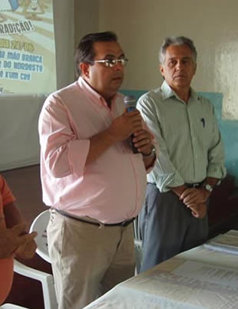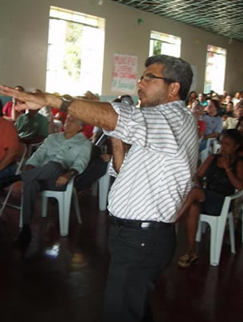

O prefeito Carlão e o superintendente Júlio César Mota: garantindo o monitoramento

Saneamento – 22.05.2009

Indignação contra esgoto

Foto: Site Prefeitura Livramento
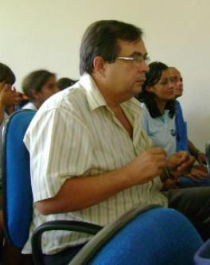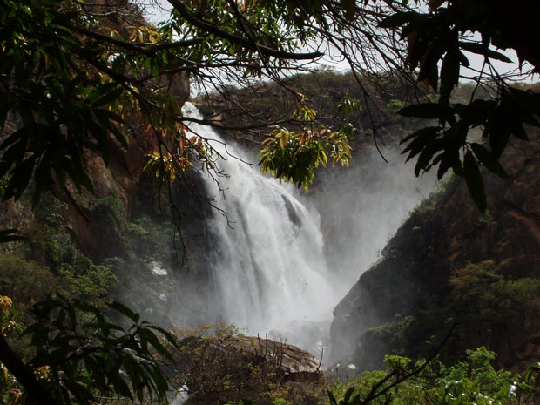

A luta contra o esgoto na cachoeira de Livramento não recebeu o apoio do prefeito Carlos Batista
Cresce a indignação contra o lançamento, na cachoeira de Livramento de Nossa Senhora, Bahia, dos dejetos sanitários da vizinha cidade de Rio de Contas, onde está sendo implantado um novo sistema de esgotos. Trata-se de obra do governo do Estado da Bahia, executada pela Empresa Baiana de Água e Saneamento – Embasa, a qual garante que os dejetos, antes de serem lançados no Rio Brumado, bem próximo ao ponto onde começa a bela cachoeira, passarão por um processo de tratamento. Mesmo assim, como informou um técnico da própria empresa, os resíduos carregarão um grau de contaminação de pelo menos 1.000 coliformes fecais por cada 100 ml despejados no rio.
O assunto vem sendo destaque neste site, em defesa do meio ambiente e, principalmente, pela preservação da saúde da população. O uso do Rio Brumado, principalmente no ponto onde se forma uma das mais belas quedas d’água do Brasil, a cachoeira de Livramento, para lançar os dejetos, tratados ou não, é um crime ambiental e um desprezo para com as populações a vazante, que inclui também o município de Dom Basílio. Dizemos crime porque resíduos de esgoto sempre contêm potencial contaminador, principalmente se lançados, de forma permanente, no leito de um rio.
A esperança da população de Livramento de Nossa Senhora, para evitar esse desastre ecológico e sanitário, estava na tomada de posição firme do prefeito local, o médico Carlos Roberto Souto Batista. Mas isso ocorreu ao contrário. Na audiência pública, realizada pela Embasa, em Livramento, no último dia 7 deste mês de maio, o prefeito ficou do lado da Embasa e, conseqüentemente, contra a população, ao afirmar que não via mal algum em se jogar no Rio Brumado os dejetos contaminados.
Todos os vereadores locais, em pronunciamentos na Câmara, se indignaram contra essa desastrada decisão da Embasa e prometeram ações práticas para tentar evitar a consumação da mesma. Mas até o momento nada de concreto aconteceu. Somente o vereador Paulo Lessa Pereira ingressou no Ministério Público de Livramento, solicitando a abertura de procedimento investigatório contra Estado da Bahia, Empresa Baiana de Água e Saneamento - EMBASA e Construtora Franco Araújo (que executa a obra), para uma possível ação civil pública, com o objetivo de impedir essa ameaça efetiva de atentado ao meio ambiente e, principalmente, contra a saúde da população de Livramento e de Dom Basílio.
Desde que denunciou essa ameaça, O Mandacaru vem recebendo mensagens de indignação, revolta e protesto contra esse grave risco para a saúde púbica da região. Um deles é do comerciante Paulo Marques de Oliveira, que, dizendo-se incrédulo com o teor das denúncias, apelam ao próprio prefeito para que essa situação seja evitada. Destacamos, também (só para ficar nas mais recentes) a mensagem do leitor/internauta João Willians Carneiro, que apela: “Faça algo pela sua cidade, não deixe que um bando de políticos incompetentes acabe com a nossa cachoeira”.
Apesar de o prefeito ter minimizado o problema, a situação é muito grave. Os dejetos são, sim, uma grave ameaça para a saúde da população e poderá, ao longo dos anos, até mesmo matar o Rio Brumado e a cachoeira. Por uma razão bem simples: a vazão do rio é controlada pela Barragem Luiz Vieira, para fins de irrigação, e, nos períodos de estiagem, o rio fica praticamente seco. Por ele vai escorrer apenas os dejetos contaminados. A água da cachoeira vai ficar permanentemente preta, perdendo sua beleza e seu valor turístico e ecológico. Como bem disse João Willians, é hora de gritar enquanto há tempo, mesmo tendo de ficar contra o prefeito.
Nesse momento, eu pergunto: onde estão o Dr. Emerson Leal (prefeito do município por quatro vezes), o deputado Nelson Leal, a deputada Marizete Pereira, o deputado Valdenor Pereira, que não aparecem para se manifestar em favor do povo, do qual tanto sugam os votos? Onde está a Câmara Municipal, que fala, fala e não age? Onde estão o prefeito e os vereadores de Dom Basílio? Onde estão os partidos políticos? Onde estão nossos advogados, nossos médicos, nossos dirigentes de associações, do sindicato? Onde estão os dirigentes escolares, os educadores? Nossas crianças e jovens vão beber o mijo de Rio de Contas! Enfim, onde está Livramento de Nossa Senhora?
Veja, a seguir, os textos recebidos pelo O Mandacaru:
VEREADOR PAULO LESSA PEREIRA (lessa_34@hotmail.com) - Amigo Raimundo Marinho, Dei entrada hoje (21.05.2009) com o processo de investigação e solicitei que após comprovado as irregularidades seja aberta ação civil pública com pedido de liminar, evitando assim que o resíduo do esgoto sanitário de Rio de Contas seja jogado na cachoeira de Livramento. Temos que unir todos contra este crime ambiental, Livramento não merece tal absurdo, agradeço de coração ao amigo Raimundo Marinho pela colaboração no pedido de ação. Abraços Paulo Lessa.
PAULO MARQUES DE OLIVEIRA (paulomoliv@hotmail.com): INDIGNAÇÃO GERAL-20/05/2009 - PELO AMOR DE DEUS, LIVRAMENTO NÃO É LATRINA PARA RIO DE CONTAS URINAR SOBRE NÓS! Digníssimo filho desta terra, Raimundo Marinho, eu durmo e acordo não acreditando. Entro, então, no Mandacaru e vejo que é verdade que Carlão, o prefeito, disse que “não vê mal algum nos dejetos” que já são e serão lançados por Rio de Contas na nossa cachoeira. Se ele ainda persiste no que disse, deve está delirando ou no mínimo torna-se suspeito a sua medicina e sua identidade política.
Ele é ou não é o líder maior do nosso povo? Todo pai, luta para que seus rebentos bebam água limpa. Mas pelo o que ele disse e pelo o silêncio, também, do prefeito de Dom Basílio, entende-se que, para eles tanto faz, tanto fez se o povo de Livramento e Dom Basílio vai beber água mineral ou se vai beber água com “merda” (que me desculpem à força de expressão). As provas de que os riscos de contaminação são tão grandes que o povo de Rio de Contas, com consciência, na defesa da saúde pública, exigiu da Embasa a construção de uma adutora com mais de dois mil metros para que os dejetos fossem jogados lá, já quase na queda da nossa cachoeira. Bem longe das narinas deles.
Que bonitinho esse egoísmo mais sem graça! Só que Livramento não é “privada” não. O povo daqui, também precisa de água potável e saúde para que possamos continuar irmãos e visinhos amigos. Lamentável demais! “Não vê mal algum nos dejetos...”, entendo como o mesmo que chamar o nosso povo de porcos. Se isso fosse dito por um bêbado seria até engraçado, mas sair da boca de um Prefeito-médico, bem informado, não tem graça alguma. Só pode ser arrogância, pouco caso com os pobres e falta de respeito, principalmente, para com quem lhe deu, nas eleições, um voto de confiança, também para com Nossa Senhora, Livramento, Dom Basílio e todo nosso meio-ambiente.
É bom que o nosso Prefeito e vereadores não esqueçam que foram eleitos para serem guardiões dos nossos bens ambientais e culturais. E com coragem e cidadania, preservarem e defenderem até a morte, se necessário, os nossos interesses relevantes e primordiais como nossa água por exemplo. Como, certamente, faz o Prefeito e sua família, quem pode, compra e toma água mineral, mas os pobres, como ficam os pobres? É justo, que adoeçam bebendo suco de merda? Pobre também é humano. Ser pobre não é defeito, não é razão para menosprezo. Pobreza é conseqüência da inoperância e deficiência administrativa dos municípios em relação ao desenvolvimento com Educação de qualidade, Cursos profissionalizantes e incentivos na Agricultura e Indústria para criação de emprego para todos.
Defender e cuidar da nossa água são o mesmo que cuidar da Saúde do povo e economizar recursos para o nosso município melhorar o Social. Volto a dizer: Precisamos de políticos que sejam filhos desta terra. Não é ser bairrista não. É que, só nós mesmos sabemos defender o que é nosso. O de fora um dia vai embora. Nós não. “As merdas” que Carlão deu aval para que rolem cachoeira abaixo se fossem lá, numa Cidade da Paraíba, sobre os estômagos de seus familiares, certamente já teria protestado e barrado que tal absurdo acontecesse. Assim como exatamente protestamos agora. Porque, como ele ama a sua Cidade, nós também amamos Livramento e não aceitamos que aconteça isso conosco.
Pois queremos o melhor para os nossos que continuarão por aqui, onde viveremos até o nosso fim. Por essas coisas, cresce cada vez mais o meu desejo de ser Prefeito aqui. Se possível já na próxima eleição, para que eu tenha tempo para consertar tantas irresponsabilidades acontecidas e tentar, ao lado de companheiros que pensam como eu, recuperar em quatro anos os quase trinta anos de atraso que estão, agora, nos conduzindo ao holocausto dos dejetos. Unidos não seremos vencidos. Vamos à luta, companheiros dessa terra amada e que Deus nos proteja dessas “merdas”!
JOÃO WILLIANS CARNEIRO (willians.joao@gmail.com) - Caro Livramentense, Faça algo pela sua cidade, não deixe que um bando de políticos incompetentes acabem com a nossa cachoeira. Vamos mobilizar a opinião pública, fazer barulho, sugira algo, grite. Debatendo com alguns amigos resolvemos fazer uma campanha através do Orkut, colocando a frase "Coliformes fecais? Isso é demais! Respeitem a nossa natureza" nos nossos perfis, também alguém deve criar uma comunidade. Eu também sugiro fazermos contato com o pessoal do CQC, para que aquele quadro do proteste já venha até a nossa cidade, entre em contato com eles pelo link http://www.band.com.br/cqc/participe.asp.
Como brasileiro amante da natureza eu fiquei indignado com a notícia. Quer dizer que nem ao menos subi até o topo da cachoeira para tomar um banho e apreciar a vista não poderemos mais? Para mim é uma tamanha burrice. Uma região que não é industrializada, poderia direcionar seu futuro para o turismo fazer uma coisa dessas. E aposto que devido ao bairrismo imbecil os rio-contenses estão todos a favor, só que isso é uma tiro no pé, uma cidade com fama de poluidora não vai ser bem vista.
Acorda povo coloquem a boca no trombone, façam manifestações, acorda prefeito, seja homem, mas nem se o esgoto fosse "super tratado" nunca deveria haver nem sequer pensamento de jogar qualquer coisa num lugar bonito como aquele. Ali deveria ser reserva ambiental. E aí Livramentenses, rio-contenses, baianos, brasileiros ninguém vai fazer nada? Vocês não entenderam a gravidade da situação?

Saneamento – 13.05.2009

Prefeito fica contra Livramento

Raimundo Marinho
Em matéria publicada no Diário Oficial do Estado (06.05.2009), a Embasa (Empresa Baiana de Água e Saneamento) confirmou que vai mesmo despejar no Rio Brumado os dejetos sanitários da cidade de Rio de Contas, Bahia, onde está sendo implantado novo sistema de tratamento de esgotos. É de reconhecimento geral que essa atitude, por tudo irresponsável, porá em grave risco a saúde das populações à vazante do rio, em especial as dos municípios vizinhos de Livramento de Nossa Senhora e Dom Basílio.
O mais estarrecedor, no entanto, é que, em uma tardia audiência pública sobre o assunto, promovida por aquela empresa, dia 07.05.2009, em Livramento, o “prefeito dos livramentenses”, o médico Carlos Roberto Souto Batista, em segundo mandato, apoiou a medida, dizendo que não vê mal algum para o município, sob o argumento, no mínimo tosco, de que os dejetos são lançados hoje in natura e passarão a ser tratados.
É o mesmo que dizer que fezes liquidificadas, centrifugadas e coadas tornam-se aptas para o consumo humano. Isso porque a estação de tratamento em construção em Rio de Contas, embora em padrões técnicos modernos e até agora aceitos como satisfatórios, não purifica os dejetos sob o ponto de vista bacteriano. E qualquer estudante de medicina mediano sabe que subsistirá sempre, nesse caso, o potencial contaminador.
O sistema apenas retém os resíduos sólidos, através de processo de decantação e filtro arenoso e de pedras, sem qualquer substância química capaz de eliminar organismos vivos, como as bactérias comumente presentes em dejetos sanitários. Entre elas, as causadoras de variados tipos de doenças: verminoses, tuberculose, salmonelose, leptospirose, cólera, hepatite, infecção intestinal, H. Pilori, febre tifóide e tantas outras.
Diante disso, é altamente perigoso lançar tais dejetos, mesmo considerados tratados, em rios ou no alto-mar, como estupidamente se costuma fazer, na pior das agressões ao meio ambiente, pois coloca em risco o mais importante dos seus componentes, que são as pessoas.
Não se sustentam os argumentos segundo os quais os esgotos são lançados atualmente no Rio Brumado sem qualquer tratamento e passarão a ser tratados, sem perigo para a população, e que a distância e a queda d’água representada pela cachoeira purificariam a água. É pura mentira ou não passam de mitos, usados de má-fé ou de forma ingênua pelos que apoiam a decisão da Embasa.
A cidade de Rio de Contas possui atualmente, ainda que precário, um sistema de fossas, que está sendo substituído. Então, não é todo o seu esgoto que é atirado no Rio, atualmente. Com o novo sistema, sim, todos os dejetos passarão a ser lançados nas águas do Brumado, aumentando consideravelmente a carga de contaminação. Quanto à distância e à queda d’água, não são suficientes para eliminar as impurezas. A distância mínima tida como necessária é de 25 quilômetros, enquanto que o ponto previsto para o despejo fica a poucos metros da Cachoeira de Livramento.
O risco de contaminação é tão evidente que, por pressão da comunidade de Rio de Contas, a Embasa admitiu, na audiência pública, que foi obrigada a construir uma adutora, de 2.500 metros (dois quilômetros e meio), onerando o custo da obra, para lançar os dejetos o mais longe possível daquela cidade e da cachoeira do Fraga, conhecido balneário ecológico da região.
Um representante da Embasa na reunião informou que os dejetos serão lançados no rio com 1.000 coliformes fecais por 100 ml de água, ou seja, a cada copo de água de 300 ml que bebermos, estaremos ingerindo 3.000 coliformes fecais, de pura contaminação biológica. No tocante à paisagem ambiental, o mínimo que vai acontecer é o tingimento de preto do nosso “véu de noiva”, a Cachoeira de Livramento.
Quem desejar ter uma idéia mais clara e realista do aqui dito, visite o chamado “pinicão” de Livramento, que também já foi objeto de denúncia neste site. Repare bem nas lagoas e no ponto em que os dejetos escorrem para o Rio Taquari. E o que está sendo feito em Rio de Contas é nada mais nada menos que um novo “pinicão”.
Temos tudo para ficarmos temerosos, uma vez que, além da reconhecida insuficiência dos serviços da Embasa e do Estado em geral, eles não são confiáveis, os esgotos lançados tanto no Rio Brumado quanto no Rio Taquari são ameaças eternas para a população, que tende a se agravar com o crescimento das cidades.
A educação pública do Estado é uma lástima, assim como as suas casas de saúde; as estradas vivem permanentemente esburacadas, o atendimento ao cidadão é humilhante. Como acreditar na afirmação da Embasa de que os esgotos da longínqua cidade de Rio de Contas “serão tratados”? Não somos tão ingênuos nem bestas assim, não é? Então é melhor despejar os esgotos longe de nossas fontes de água.
Bem! Diante do exposto e, principalmente, considerando a traição de quem esperávamos ser um aliado forte, o “prefeito dos livramentenses” e médico Carlos Batista, que, registre-se, ficou isolado na audiência pública (pelos menos três vereadores da sua bancada e altos funcionários da Prefeitura ficaram contra a Embasa), só nos resta um de dois caminhos, aliás três: tentar reverter a situação pela via judicial; beber a água contaminada; ou nos mudarmos todos para a bela cidade de Rio de Contas!

Meio Ambiente | 06.04.09

Coliformes? Isso é demais!
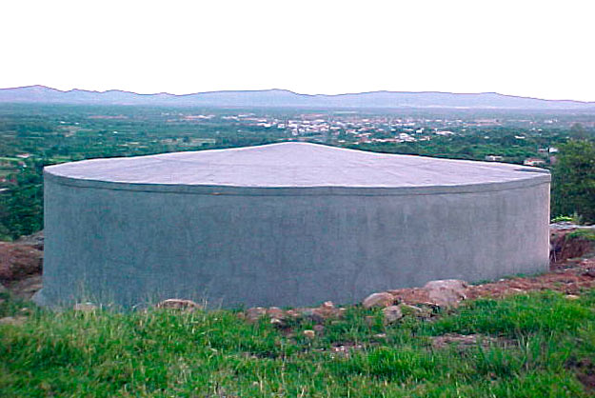

Reservatório complementar da Embasa na estação de água em Livramento
A Embasa ampliou o reservatório de água da estação de tratamento de Livramento de Nossa Senhora, Bahia. Na verdade, construiu um reservatório adicional, aliás, agredindo a bela paisagem próxima à igreja de Santo Antônio, ao pé da Serra das Almas. Quis aumentar o fornecimento de água tratada, atualmente deficitário devido à superação do sistema de tratamento e distribuição. Há necessidade urgente de investimentos no setor, para corresponder à demanda provocada pela nossa acelerada expansão urbana.
Mas nenhum pio foi dado, pelas autoridades, sobre a contaminação que vem dos esgotos da vizinha Rio de Contas, apesar da alta gravidade da situação. O silêncio inclui, além dos gestores públicos, muitas outras pessoas, como comerciantes, médicos, dentistas, advogados, produtores rurais, educadores, donas-de-casa, estudantes, trabalhadores e líderes religiosos. Há exceções, claro.
Até a Câmara de Vereadores, que havia reagido à altura, não mais tocou no assunto e morreu a idéia de criação de uma comissão, da Casa, para investigar o caso e propor soluções. Somente o vereador José Araújo, pelo que se sabe, é que ainda se esforça para não deixar o assunto morrer. Vale lembrar que a questão é grave, embora os efeitos só se tornarão visíveis no médio e longo prazo, exigindo medidas preventivas agora.

DISTÂNCIA NÃO PURIFICA
Algumas pessoas estão acreditando que o saneamento da cidade de Rio de Contas, cuja obra está em execução, será melhor para Livramento e região abaixo, mesmo com os resíduos finais jogados em nossa cachoeira. Entendem, a nosso ver de modo equivocado, que hoje os dejetos sanitários daquela cidade são despejados diretamente no Rio Brumado, sem tratamento, e que, com o novo sistema, continuarão sendo jogados, mas tratados. Portanto, segundo esse pensar, a situação ficaria bem melhor.
Cuidado, porém, com essa argumentação, pois Rio de Contas tem atualmente um sistema de fossas que, mesmo antigo e precário, recolhe parte dos dejetos. O que não é absorvido pelas fossas é que vai para o Rio Brumado, embora em quantidade e infecção suficientes para contaminá-lo e colocar em risco a saúde da população a vazante.
Tem sido dito, ainda, que a distância e as quedas d’água entre Rio de Contas e Livramento atuariam na purificação da água. Trata-se, porém, de outra falsa informação, pois a distância mínima para que isso ocorra é de 25 km e, no caso, a distância é de menos de 10 km.
Com o novo sistema, em Rio de Contas, todos os dejetos, ao invés de parte, como atualmente, serão lançados no Rio, embora supostamente tratados. Por que supostamente? Porque o tratamento previsto consiste apenas na filtragem dos elementos sólidos e na decantação. Apesar de ser um processo moderno, não inclui a desinfecção, como seria o desejado, do resíduo líquido a ser jogado na cachoeira.

CONTROLE NÃO É CONFIÁVEL
Não temos informações técnicas do grau da contaminação, mas certamente será em nível grave, suficiente para ameaçar a saúde da população consumidora da água, de forma direta ou por meio da ingestão de produtos por ela irrigados. Igualmente não se sustenta a crença de que a água passará pelo tratamento químico, à base de cloro, quando chegar à estação de Livramento, uma vez que ele beneficia apenas a zona urbana.
A tudo isso, acrescente-se o fato da gestão e monitoramento das estações, feitos pela Embasa, não inspirarem a mínima confiança. O seguro mesmo é que se evite, de todas as formas, que os dejetos, ainda que com o tratamento anunciado, sejam atirados em nossa bela cachoeira. Mesmo porque existem alternativas. Considere que, se não houvesse realmente perigo, os dejetos não seriam lançados bem distantes (2.500m) da área de influência da cidade de Rio de Contas.
Já temos tudo de ruim, em nossa região, não necessitamos de coliformes fecais. Todo o dito aqui se aplica à nossa estação de tratamento de esgotos (o “pinicão” de Livramento, clique aqui para ver matéria anterior), que não trata nada e o seu resíduo líquido e contaminado é despejado no Rio Taquari, tornando-o morto e fonte de doenças para os ribeirinhos, incluindo o Rio Brumado, do qual é afluente. É hora de acionar as autoridades. Sim, elas mesmas, nas quais sempre votamos!
(clique aqui para ver informações sobre tratamento e contaminação da água por coliformes totais e fecais)]
12.03.2009
Esgoto na cachoeira causa
indignação em Livramento
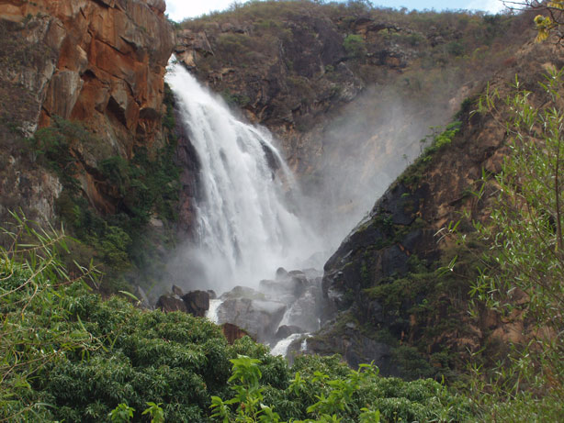
O belo “véu de noiva” tem queda total de 300m e está ameaçada de contaminação
A população da região está indignada com a possibilidade dos dejetos sanitários da cidade de Rio de Contas serem despejados na bela Cachoeira de Livramento de Nossa Senhora, Bahia, considerada um dos santuários ecológicos da Chapada Diamantina. Os detritos serão conduzidos através de uma adutora de aproximadamente 2.500 metros, ligada diretamente a uma estação de tratamento, que se encontra em construção, naquele município.
A denúncia, feita em primeira-mão pelo “O Mandacaru”, em 11.02.2009, cujo repórter esteve no local e confirmou a existência das obras, repercutiu fortemente na Câmara de Vereadores de Livramento. Citando a reportagem aqui publicada, o vereador Paulo Roberto Lessa Pereira, já na sessão de abertura dos trabalhos legislativos, em 16.02.2009, conclamou a Casa a reagir contra tamanho absurdo. O parlamentar, que foi seguido pelos seus pares, também na sessão seguinte, 20.02.2009, alertou para os graves perigos de contaminação da população, advertindo que os riscos são extensivos à comunidade do vizinho município de Dom Basílio. Ele, inclusive, sugeriu a criação de uma comissão da Casa para investigar o assunto, sendo lembrado que o turismo da região, que tem na cachoeira seu cartão postal, será igualmente afetado.
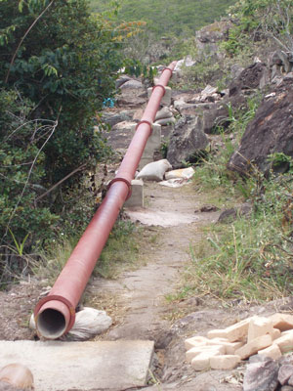
Adutora levará esgoto para Cachoeira de Livramento
O vereador Lafaiete Nunes Dourado apoiou o colega Paulo Lessa e solicitou do presidente da Casa, Ilídio de Castro, que convidasse, com urgência, representantes da Embasa, do IBAMA, além do prefeito e outras autoridades municipais para discutir o assunto. Na sequência, também se manifestou o vereador Aparecido Lima da Silva, sugerindo a mobilização do município de Dom Basílio, que fica a vazante da cachoeira.
O vereador José Araújo Santos foi ainda mais abrangente e sugeriu que as autoridades estaduais e federais também fossem notificadas, que fosse dada ampla divulgação nos meios de comunicação, diante do perigo que a contaminação da água representa para a população. Disse que a gravidade do caso exige ações imediatas, “para que não fique aqui só nas palavras”. O presidente da Câmara, Ilídio de Castro, encampou as sugestões.
Na nossa página de e-mails recebidos, há mensagem de várias pessoas manifestando indignação contra esse abuso da Embasa e das autoridades de Rio de Contas. Recebemos informações dando conta de que o tal projeto, cuja conclusão está prevista para o próximo mês de maio, seria de responsabilidade da Prefeitura de Rio de Contas, que apenas se cogita da sua transferência para Embasa.
Mas em entrevista ao “O Mandacaru”, a engenheira responsável pela obra, Milena Silva de Abreu, da Construtora Franco Araújo, não disse isso, tendo ficando claro que sua cliente era sim a Embasa. No escritório da empresa estatal, em Rio de Contas, confirmamos que havia um engenheiro da Embasa fiscalizando o projeto, diretamente no canteiro de obras, onde, porém, não foi encontrado, no dia da entrevista.
MUITOS QUESTIONAMENTOS
Dada a continuidade de sua pertinência, reproduzimos a seguir os questionamentos feitos na matéria anterior, aos quais acrescentamos mais um:
. A obra em execução é de responsabilidade da Empresa Baiana de Água e Saneamento – EMBASA ou da Prefeitura de Rio de Contas?
. Houve estudo de impacto ambiental, principalmente quanto aos riscos de afetação da água do Rio Brumado, onde o esgoto será lançado após o tratamento?
. Haveria outra opção de local para o despejo, que não as águas desse rio?
. Houve alguma forma de consulta pública ou às autoridades das comunidades diretamente afetadas?
. Qual o grau de confiabilidade na eficácia do tratamento, capaz de deixar o líquido apto a ser lançado na água da qual se serve a população?
. Se há essa confiabilidade porque, então, o produto necessita ser conduzido por 2.500 metros, em tubo de ferro fundido, distanciando-o da cidade de Rio de Contas e da Cachoeira do Fraga, quando poderia ser despejado a menos de 200 metros, com custos bem menores?
. O monitoramente será feito pela Embasa (Empresa Baiana de Água e Saneamento), estatal de notórias deficiências operacionais, principalmente no alto sertão. Que compromisso ela assume no sentido de dar segurança à população?
. As autoridades municipais de Livramento de Nossa Senhora e Dom Basílio estão atentas e se manifestaram de algum modo sobre a questão, na defesa da população?

